

**EVALUACION CARDIOVASCULAR PRE-OPERATORIA**

**DATOS GENERALES**

Nombre: JENNIFER DE LA CRUZ. Sexo: fem. Edad: 37 Anos Fecha: 7/ 12/2021

Tipo de Cirugía: ABDOMINOPLASTIA/ LIPO/ BBL Referido por: Dr JAIRO ULERIO

**Síntomas y evolución:** Asintomática Cardiovascular

**Antecedentes personales patológicos : NEGADO**

**Alergias: NEGADOS**

*G3 A0 P2 C1* ***FUM:*** *18 NOV 2021*

*Cirugías: 1 CESAREA/ RESECCION DE QUISTE DE OVARIO/ SALPINGOCLASIA BILATERAL*

*Transfusiones: NEGADO*

***Otros***

***Antecedentes******Familiares***

*Padre:*VIVO / HTA M*adre: VIVA/ SPA Hermanos: SPA*

**Hábitos tóxicos:**

*Tabaco: NEGADO Alcohol: SOCIALMENTE. Drogas: NEGADO Hookah: NEGADO*

**Antecedentes Medicamentosos**

**DOS DOSIS DE VACUNA ULTIMA EN ABRIL**

**Examen físico:**

***Inspección****: actualmente paciente conciente , orientada en las tres esferas psiquicas, eupneica, hidratada, afebril.*

***Signos vitales:*** *BD TA. 120/70 mmHg BI TA.120/70 mmHg FC: 69 l /m FR16 r/m*

**Cabeza:** Normocéfalo, no masas, ni cicatrices, no adenopatías.

**Cuello:** Cilíndrico, simétrico, pulsos carotideos bilaterales de buena amplitud y forma , no soplos, no masas.

**Corazón:** Ruidos cardiacos regulares, R1 y R2 de buen tono e intensidad, no R3, ni R4, no soplos

**Pulmón:** Buena expansibilidad en ambos campos pulmonares y sus tres caras; murmullo vesicular presente, no ruidos agregados.

**Abdomen:**  plano, panículo adiposo, depresible, no dolor a la palpación, no visceromegalia, no masas, no soplos.

***Extremidades:*** *Simétricas, pulsos periféricos bilaterales de buena amplitud y forma, no edema.*

***Examen Neurológico:*** *Sin alteraciones.*

**PROCEDIMIENTOS**

**EKG : RITMO SINUSAL LEVE FC: 69 l/M. RESTO DENTRO DE LIMITES NORMALES**

**Rx Tórax PA :** PENDIENTE

**Ecocardiograma: NO SOLICITADO**

**ANALÍTICAS: HB: 11.9/ HTO: 36% / HDL: 74**

**DIAGNÓSTICOS:** CORAZON SANO

***RIESGO CARDIOVASCULAR ASOCIADO A PROCEDIMIENTO QUIRÚRGICO:*** *INTERMEDIO*

***RIESGO DE TEV SEGÚN ESCALA DE CAPRINI:*** *Bajo 2 Pts.*

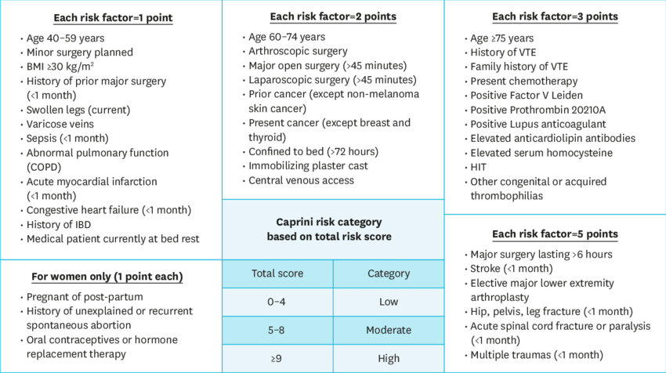

***RIESGO CARDIOVASCULAR DEL PACIENTE SEGÚN ÍNDICE DE LEE:***  *Bajo*

***CONCLUSIONES:*** No contraindicamos procedimiento quirúrgico desde el punto de vista cardiovascular***.***

**RECOMENDACIONES:**

1. CORTO TIEMPO QUIRURGICO Y ANESTESICO
2. HBPM SC 40 UDS EN POST OP 5-7 DIAS INICIAR 6 HRS POST OP SI NO HAY SANGRADO
3. MEDIAS DE COMPRESION ELASTICA
4. DEAMBULAR PRECÓZMENTE BAJO SUPERVISIÓN.
5. HEMOGRAMA CONTROL POST OP
6. MONITORIZACION ESTRICTA SIGNOS VITALES C/6 HRS EN POST OP.
7. MONITORIZAR OXIMETRIA EN TRANS QX Y POST OP
8. INSPIROMETRIA INCENTIVA
9. VIGILAR HIDRATACION Y DIURESIS
10. SEGUIR ORDENES DE OTROS DEPARTAMENTOS.
11. AVISAR ANTE EVENTUALIDAD

*Dra. Yovanka Abreu Feliz*

Cardiologa- Ecocardiografista